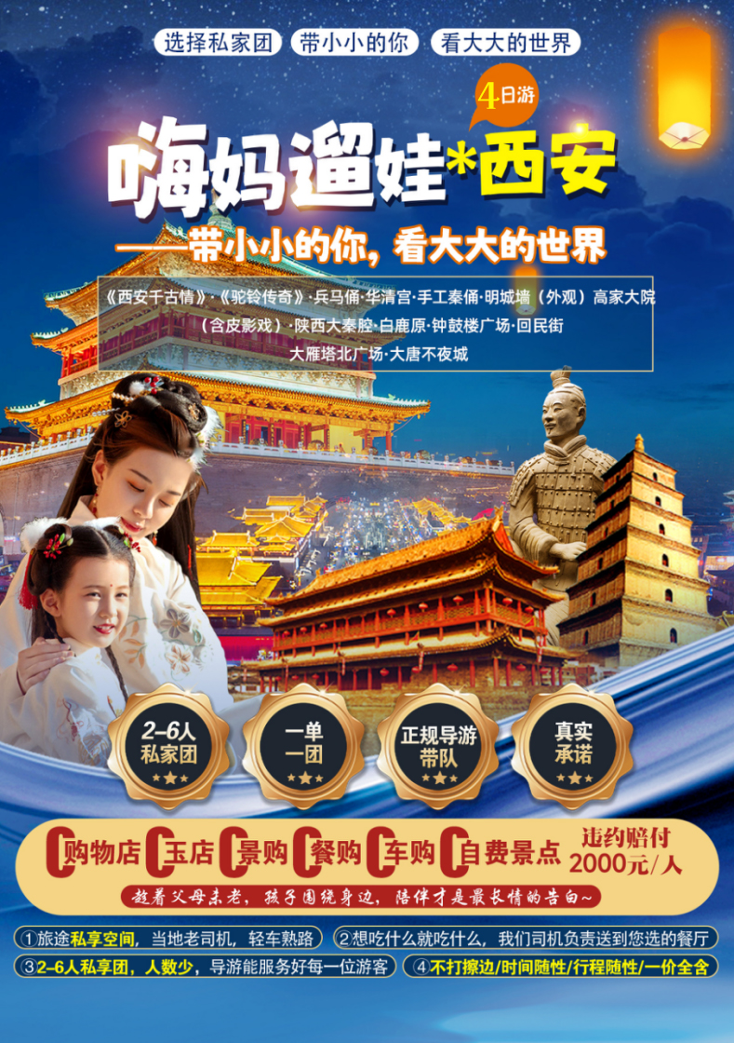

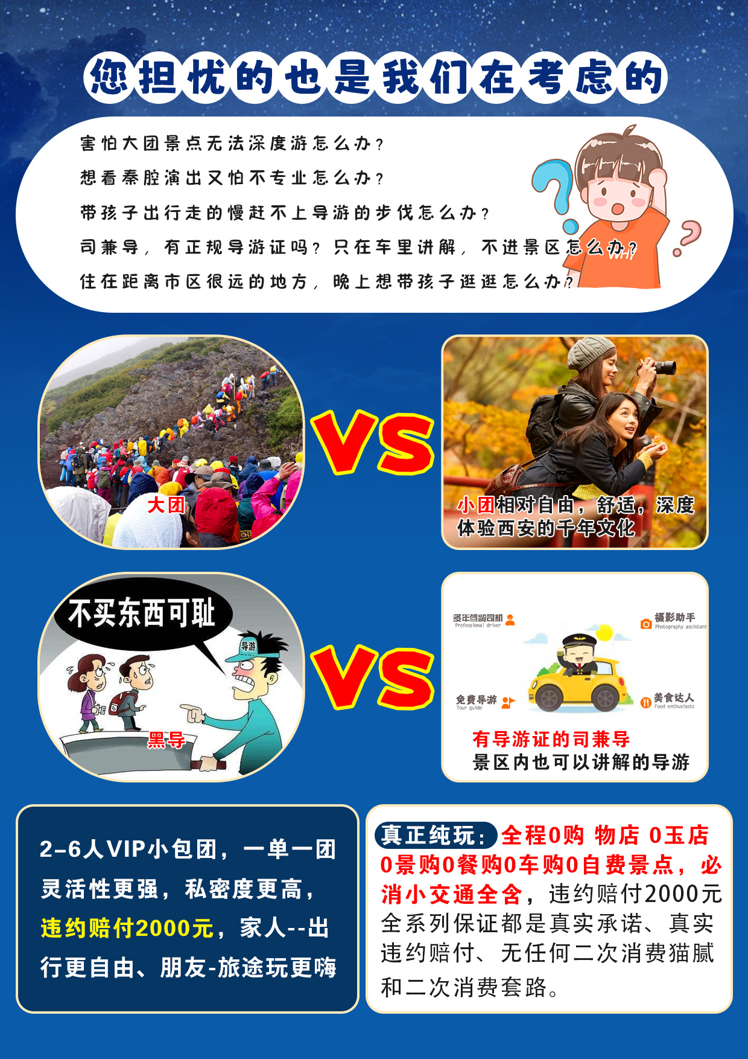

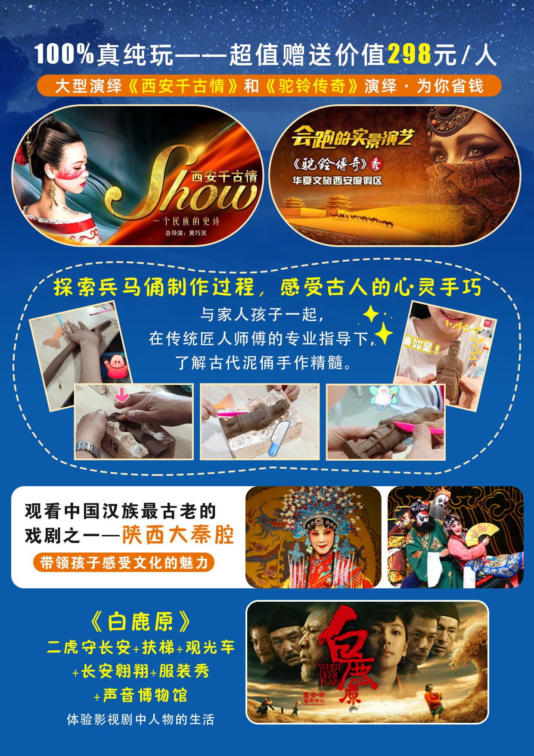

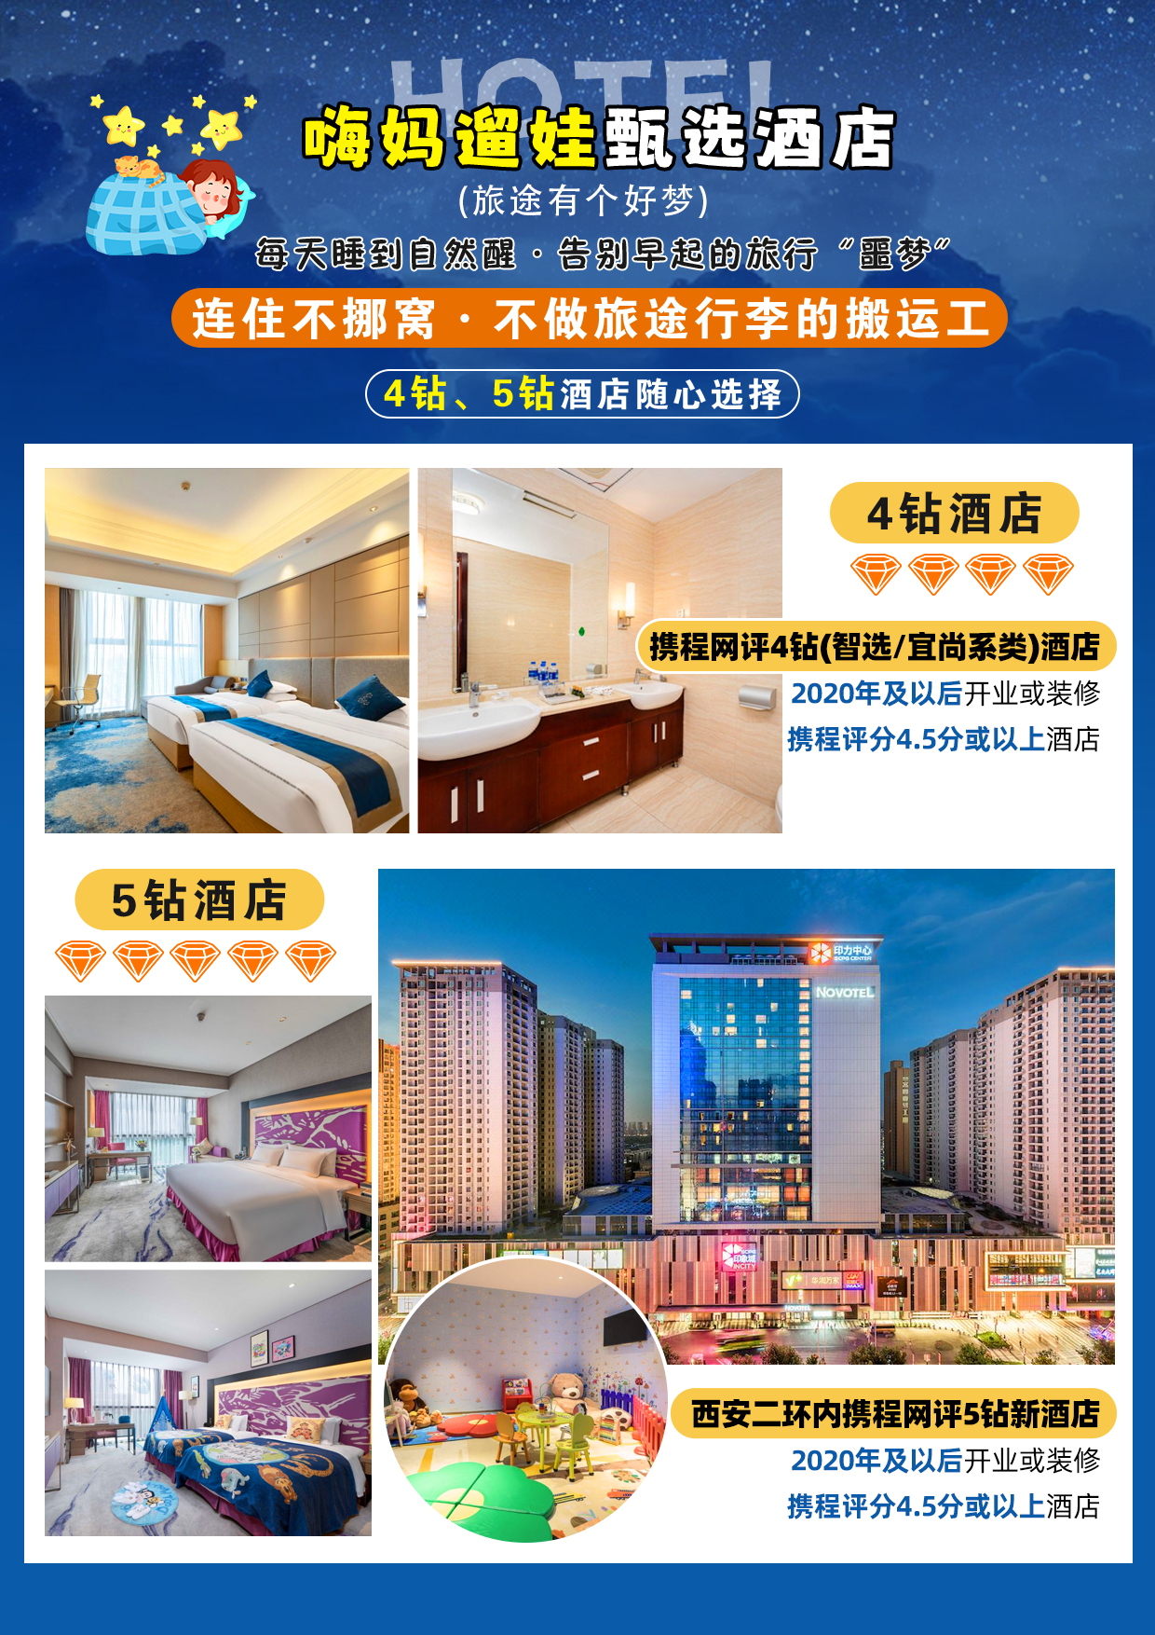

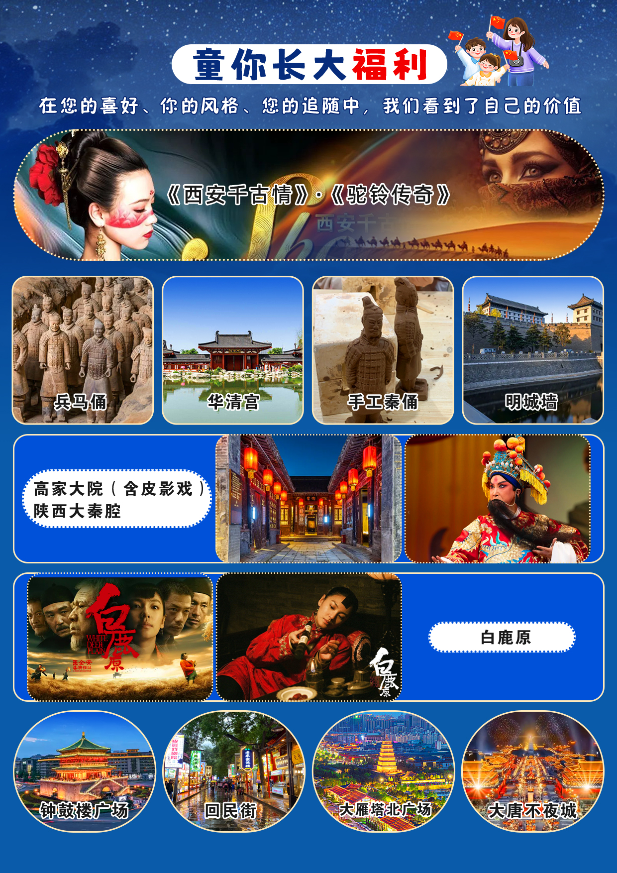

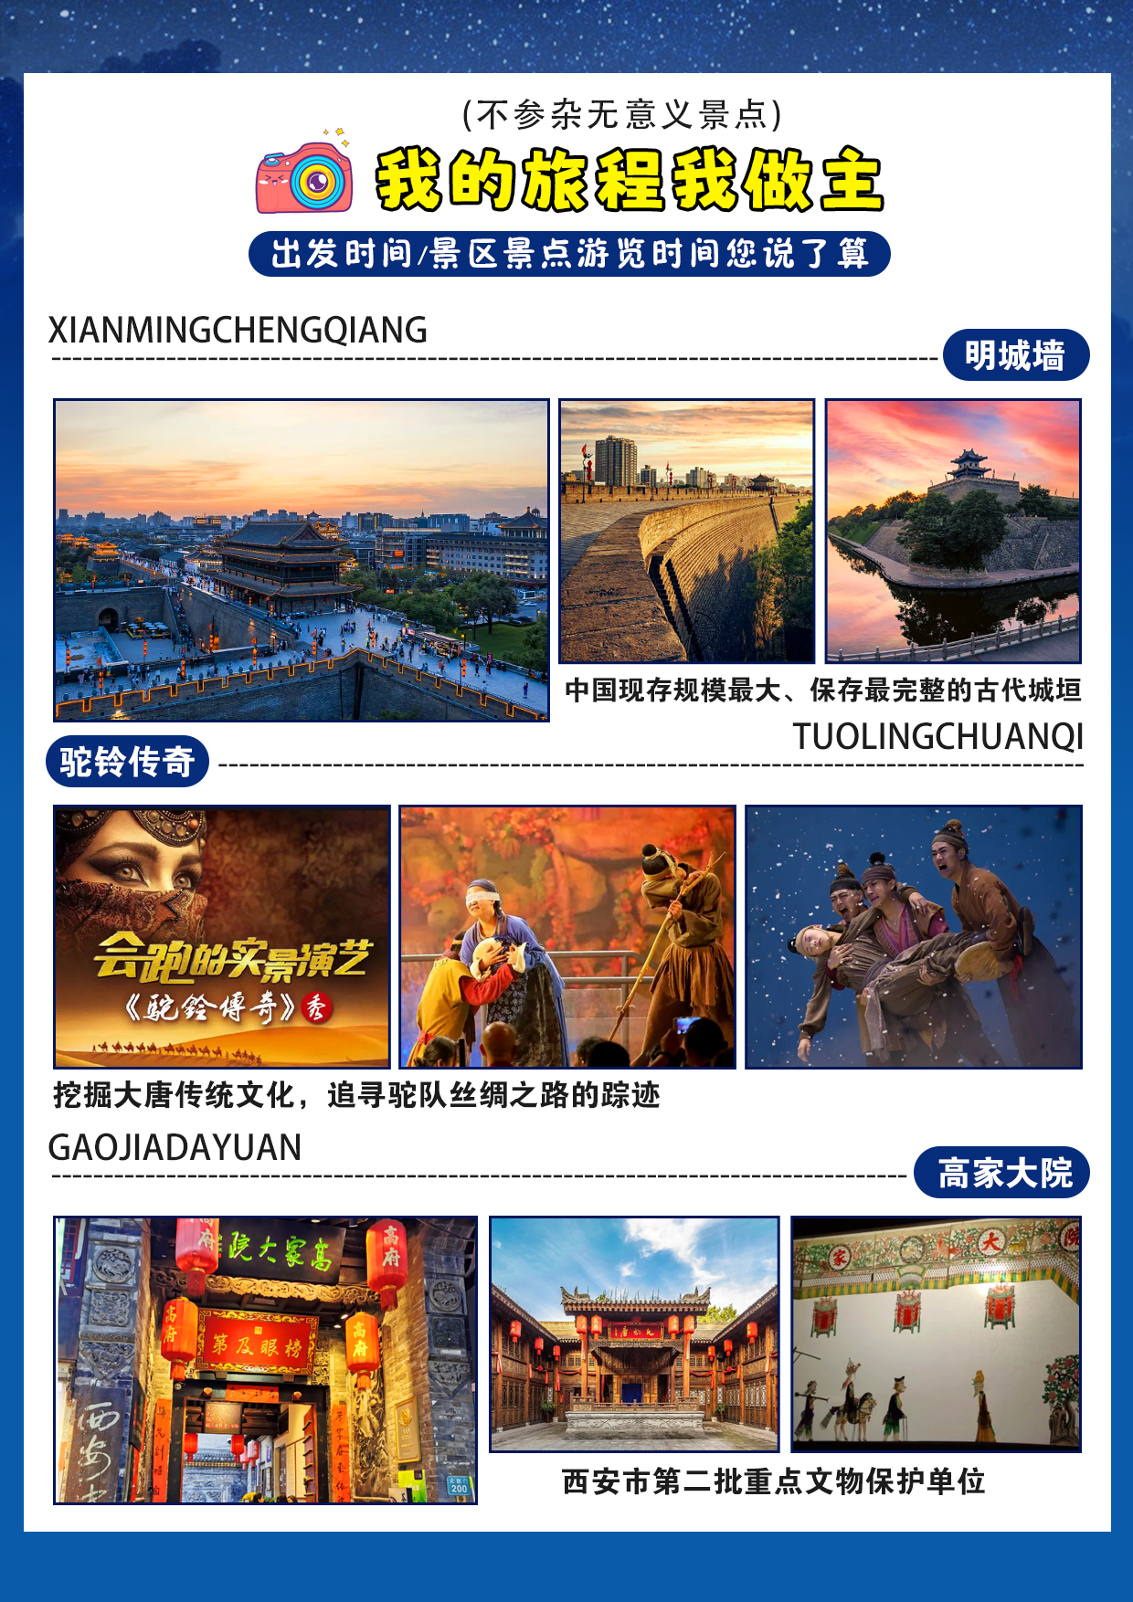

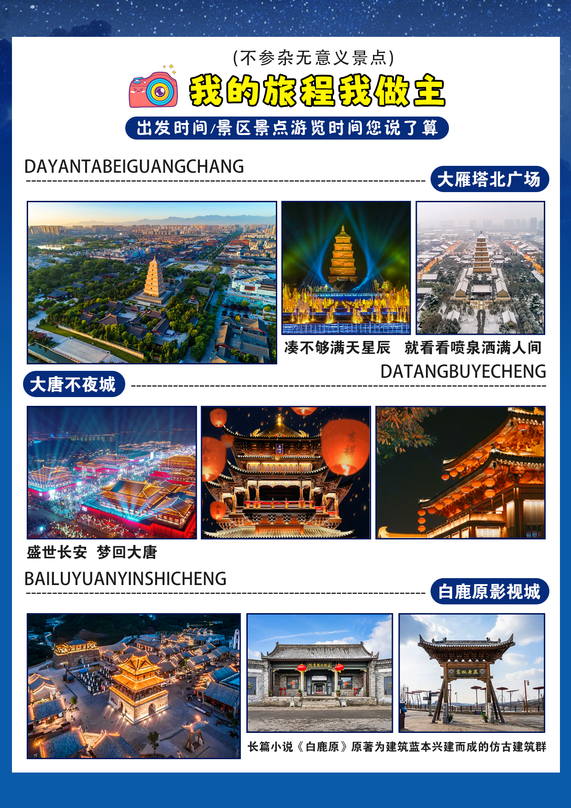

嗨妈遛娃·西安 4日游
——带小小的你，看大大的世界
《千古情》·《驼铃传奇》·兵马俑·华清宫·手工秦俑·明城墙（外观）·高家大院（含皮影戏）·陕西大秦腔·白鹿原·钟鼓楼广场·回民街·大雁塔北广场·大唐不夜城
2-6人私家团 一单一团 正规导游带队 真实承诺

“爱逍遥”真实承诺违约赔付2000元
0购物店0玉店0景购0餐购0车购0自费景点
趁着父母未老，孩子围绕身边，陪伴才是最长情的告白~

遛娃深度体验：
①100%真纯玩·赠送双演绎【千古情】表演+【驼铃传奇】表演
②探索兵马俑制作过程，感受古人的心灵手巧—手工制作秦俑
③观看中国汉族最古老的戏剧之一【陕西大秦腔】
④白鹿原影视体验剧中生活
⑤高家大院看—皮影戏

热门精华景点：
5A秦始皇陵兵马俑：世界第八大奇迹
5A华清宫：唐代皇家避暑行宫
明城墙：保存最完整的古代城垣
网红打卡不夜城：西安必打卡主题文化夜市——穿越时空，感受大唐盛世

详 细 行 程 安 排
D1 | 各地✈/西安 |  | 用餐：/// | 住宿：西安
D1 | 今日安排：  乘飞机/火车赴古都西安，精心安排接机人员在机场提前等候我们尊贵的VIP游客，落地不等待，即接即走。  温馨提示  - 请至少提前2小时抵达出发机场，自行办理登机手续；请一定留意起飞机场时间；  - 抵达西安后工作人员会在机场/火车站迎接，请每位游客保证手机畅通  - 今日无统一行程安排，建议您在预订时选择早班出发的航班，抵达后可在西安市区内自由活动，次日行程导游会在今晚21:00之前联系您，请注意电话保持畅通，如未收到电话或短信，请联系报名旅行社；  自由活动指南：  你还可以前往“柏树林”里的《青曲社》欣赏地方戏、陕派相声、脱口秀等节目！或者结伴同行的亲友相约于“南大街粉巷”里的《德福巷“咖啡茶馆”一条街》，这里“安静、热闹、中式、西式”各类型茶馆一应俱全，选择一家您喜欢的坐下吧，感受下古都丰富的夜生活。
D2 | 西安兵马俑手工制作华清宫千古情 |  | 用餐：酒店含早 | 住宿：西安
D2 | 今日安排：  早餐后，导游和司机提前在酒店等待客人，集合出发参观世界第八大奇迹之一的【秦始皇兵马俑】（约2.5小时，景区交通5元/人自理）这里南倚骊山，北临渭水，气势宏伟，是世界上最大的地下军事博物馆，是世界考古历史上最伟大的发现之一。  随后，制作属于自己的兵马俑—【手工制作秦俑】（约30分钟不含烧制与快递）探索兵马俑制作过程，感受古人的心灵手巧。随后游览位于骊山脚下的唐代皇家避暑行宫——【华清宫】（约1.5小时，景区交通20元自理，骊山索道60元自理），国家首批5A级旅游景区， 唐代时造殿并赐名“华清宫”，当年唐玄宗与杨贵妃经常在此沐浴温泉，大诗人白居易更是在此留下了“春寒赐浴华清池，温泉水滑洗凝脂”的千古绝句！因其亘古不变的温泉资源、烽火戏诸侯的历史典故、唐明皇与杨贵妃的爱情故事、“西安事变”发生地而享誉海内外，成为中国唐文化旅游标志性景区。  *赠送价值298元大型表演【《西安千古情》（游览约1.5小时）它是由世园集团与宋城演艺联合打造的重大文化旅游产业项目，一座长安城，半部中华史，穿越门在此带你开启穿越时空之旅。观演一小时，尽览七千年。（温馨提示：千古情表演导游有权根据预定场次灵活安排，赠送项目不参加费用不退，如因景区限流或者景区关闭则安排《驼铃传奇》或《1212》或《复活的军团》普通席或《大唐女皇》普通席等其他表演，具体由地接社为准）  【温馨提示】  1、兵马俑和华清宫 内设景区购物场所，非旅行社协议购物店，您可自由进出，如购物请谨慎！  2、华清宫景区由华清宫和骊山景区组成，参观完华清宫景区后可视体力情况选择骊山的游览。  3、行程不含骊山景区电瓶车（20元/人），不含骊山往返索道（60元/人），如需敬请自理。  4、骊山可能会因天气原因等关闭，有华清宫可以游览但骊山关闭的情况，骊山无安排其他替换景点，敬请谅解。
D3 | 明城墙陕西大秦腔高家大院回民街驼铃传奇大雁塔北广场不夜城 |  | 用餐：酒店含早 | 住宿：西安
D3 | 今日安排：  游览中国现存规模最大、保存最完整的古代城恒【明城墙】（不上城墙，上墙54元/人自理，自由打卡拍照约30分钟）【温馨提示】：您当日可选择舒适休闲的穿着，方便您更舒服的游玩，触摸历史，感受古城的风韵和岁月的沧桑。随后前往参观【陕西大秦腔】（约60分钟）别称“梆子腔”“陕西梆子”，中国汉族最古老的戏剧之一，起于西周，源于西府[核心地区是陕西省宝鸡市的岐山（西岐）与凤翔（雍城）]。成熟于秦。 国家级非物质文化遗产之一。  随后前往获得“2002年度联合国教科文组织亚洲大平洋地区文化遗产保护奖”的百年故居【高家大院】含看皮影戏（约40分钟）作为西安市第二批重点文物保护单位，故居被列为挪威特隆姆大学建筑系、西安建筑科技大学建筑系研究生教学基地、长安大学历史高岳崧故居文化名域研究所研究基地。后前往西安市中心地标建筑—【回民小吃街+钟鼓楼广场】（约1.5小时）西安仿古一条街回民街，在这里可以品尝到陕西各种小吃。  观看赠送项目：大型表演【驼铃传奇】会跑的实景演艺-《驼铃传奇》秀。以“一带一路”为主线，深入挖掘大唐传统文化，追寻驼队丝绸之路的踪迹，以正能量传播西安最辉煌历史时期的文化传奇。（温馨提示：驼铃传奇表演导游有权根据预定场次灵活安排，赠送项目不参加费用不退，如因景区限流或者景区关闭则安排《西安千古情》或《大唐女皇》普通席；）  游览亚洲最大的音乐喷泉广场【大雁塔北广场+大唐不夜城】（游览约1.5小时）远观相传唐僧玄奘从印度取经回国后，为了供奉和储藏梵文经典和佛像舍利等物亲自设计并督造建成的西安标志性建筑——大雁塔。  【大唐不夜城】打卡网红拍摄地--不倒翁小姐姐，欣赏真人版不倒翁的表演。【当天结束后您尽量和导游和车一起返回酒店，这边参观游客比较多，您如果自行返回可能不太好打车，如不统一集合回酒店，请自行打车返回】  温馨提示：  1、回民街属于开放性景点，主要以自由活动为主，司机、导游不陪同游览。  2、回民街属于小吃街类型，有很多售卖小吃等场所，可自由自费品尝陕西美食。  3、回民街因市中心交通特殊性，司机根据情况就近停车。
D4 | 白鹿原/✈/返程目的地 |  | 用餐：酒店含早 | //
D4 | 今日安排：  乘车前往【白鹿原】（二虎守长安+扶梯+观光车+长安翱翔+服装秀+声音博物馆，游览时间约150分钟区别于市场上虚假宣传没有承诺的低价团，处处减少或压缩知名大景区的游览时间，达到其他目的）。影视城是以陈忠实先生茅盾文学奖获奖作品《白鹿原》为文化依托，由陕西旅游集团倾情打造的集影视拍摄、精彩演艺、文化创意、美食民俗、休闲游乐为一体的综合性主题乐园。项目整体占地1050亩，是陕西省政府重点文化产业项目。项目通过展示建筑、历史、饮食、曲艺等载体，充分还原了关中民宿文化，形成影视拍摄区白鹿村、滋水县城、景观步道、创意文化区、游乐园多个主题区域，是陕西旅游的一张新名片。大型影视特技特效定景剧“二虎守长安”360极限飞球《长安·翱翔)从古今长安的繁华景象到三泰大地的壮美山川，从车水马龙的上元灯会到晨钟暮鼓的文化遗迹，“长安·朝翔”以奇幻的空中视角穿越时空欣赏古都千年美景。  (注明:二虎守长安+扶梯+观光车+长安翱翔+服装秀+声音博物馆为赠送项目，不参加不退任何费用)。  结束完美旅程，返程！  【温馨提示】  酒店退房时间为中午12:00之前，若您航班为晚班机， 请于早上出发前完成退房，若由于超过退房时间退房所产生的费用请自理！  交通提示：白鹿原（约40公里约1.5小时）西安（约37公里约1小时）咸阳机场
接 待 标 准
费  用  包  含 | 如因景区通知关闭、景区限流或不可抗力原因无法游览此景点，地接社有权协商更换景点或调整行程顺序。
费  用  包  含 | 交通 | 2-3人默认用5座私家车；4-5人默认用7座商务车；6人默认9座商务车。保证一人一正座； 如需升级其他车型，可提前沟通咨询，差价自补
费  用  包  含 | 住宿 | 住宿：任选携程4钻智选/5钻任选（以下2个标准，根据自己需求出团前选择）  酒店房型：正常默认是普通双标间，如需大床房，需报名时提前告知  入住指定酒店+备选不超过3家同级别高评分酒店  携程网评4钻(智选/宜尚系类)酒店—2020年及以后开业或装修酒店  指定酒店： 西安团结南路智选假日酒店 【2024年开业 网评4.7分】  （如遇指定酒店无房情况下备选以下酒店（不超过3家））  西安大兴智选假日酒店 【2024年开业 网评4.8分】  西安高新科技路智选假日酒店 【2021年开业 网评4.7分】  宜尚PLUS酒店（西安汉城湖世融国际店 ）【2020年开业 网评4.7分】  西安携程网评5钻新酒店（二环内）--2020年及以后开业或装修酒店  指定酒店： 西安站大明宫城际酒店 【2024年开业 网评4.9分】  （如遇指定酒店无房情况下备选以下酒店（不超过3家））  西安大明宫诺富特酒店 【2024年开业 网评4.8分】  西安铂金万澳胜利饭店 【2021年开业 网评4.7分】  西安金陵紫金山酒店 【2025年开业 网评4.8分】  备注：不同标准价格不一样，根据自己需求选择  温馨提示：  ⻄安⼤部分酒店⽆法提供三⼈间或加床，如遇⾃然单⼈住⼀间房，须按提前抵达或延住的房价补付房差。  西北地区经济发展落后，同星级宾馆酒店规模设施落后江浙地区（例如三星酒店相当于发达地区 二星），一些新建的且设施较好的酒店一般位于市区周边，如需额外安排多的被褥，电热毯等，请向酒店工作人员索取。
费  用  包  含 | 门票 | 含景区首道大门票，小交通及园中自费项目自理；所有赠送项目，如不参加 无退费。  兵马俑+手工秦俑+华清池+高家大院+陕西大秦腔+白鹿原
费  用  包  含 | 用餐 | 用餐：3早餐，早餐为酒店赠送（不用不退）
费  用  包  含 | 儿童 | 儿童为13岁以下（包含：车位、导游服务，秦腔、兵马俑DIY）；  不含：床位以及床位早、景点门票、无界长安、驼铃传奇；其他费用自理，产生费用请自付景区或酒店。
费  用  包  含 | 导游 | 2-3人，安排5座小轿车；安排持证导游兼司机进行服务  4-5人，安排7座商务车；安排持证导游兼司机进行服务  6人， 安排9-12座商务车；安排持证导游+司机进行服务
费  用  包  含 | 购物 | 购物：全程0购物店  绝无餐厅购物店，餐厅的小超市除外  1）爱逍遥系列所有产品承诺提前真实告知当地接待真实情况，绝不隐瞒。  爱逍遥贴心提前告知：西安因当地情况特殊，不论何种行程，都默认会在车上售卖陕西土特产，无法避免，敬请谅解。  2）西安各处商业街、街道旁会路过特产店、购物店等，游客可自由决定是否游玩参观或购买，导游不推荐、不介绍，个人购物行为与旅行社无关，不接受此类投诉，敬请谅解。  3）友情提示：兵马俑景区/华清宫景区内设有玉展馆，不属于旅行社协议行为，谨慎购买
费  用  包  含 | 保险 | 旅行社责任险。旅行社意外险建议客人购买，请在签合同时注明。  注：保险公司对2岁以下和70岁以上老年人保额减半。
费  用  包  含 | 特别提示 | 1、另身体有疾病不适合出行的请不要参团。老人小孩建议有家人陪同。  2、唐服体验：若有损坏、污染、丢失衣服及配件，照价赔偿！  3、酒店需收取⼀定押⾦（按 照酒店不同标准，每间 100-300 元不等），需要游客在酒店前台⾃⾏⽀付，离店时房间设施⽆损坏则全额 退还。若有损坏酒店物品、污染床品、设施、丢失房卡等，须游客⾃⾏赔偿酒店损失。  4、如因不可抗力原因调整或者变更行程，如额外产生费用，需游客自理。  5、所有赠送项目，如不参加 无退费。
费  用  不  含 | 以下是行程中不含的景区小交通（客人可以自理）：  景交：兵马俑5元/人 、华清池景区电瓶车20 元/人、骊山往返索道 60 元/人、  ---------------------------------------------------------------------------------------------------------------------------  1、酒水、个人消费、景区内索道、沿途行程内景点小门票、行程中备注未含的餐。  2、由于不可抗拒因素导致行程变更所产生的费用（包括但不限于自然灾害，其它如航班延误或取消、车辆故障、交通意外等）。  3、受国际油价波动引起的机票燃油附加费的临时上涨差额自理，上浮具体金额遵照各大航空公司的有关  通知执行。  4、出发地到机场的接送费用，请自行前往机场。  5、旅游期间一切私人性质的自由自主消费自理，如：洗衣，通讯，娱乐或自由自主购物等。
备  注 | 1、因入住宾馆登记需要，所有游客须带好身份证等有效证件；  2、以上城市之间的行程及景点时间有可能互调，但不减少景点；因不可抗因素造成些无法游览，只负责  退还本社的优惠门票；  3、游客因个人原因临时自愿放弃游览、用餐、住宿等，费用一概不退；自费项目任何有效证件均不享受  优惠活动；  4、此行程仅为参考行程，在不降低接待标准的情况下我社保留调整景点游览顺序和住宿地点的权利！如  遇不可抗拒因素(如自然原因、火车票、机票国家政策性调价、或火车、航班延误、取消等）造成的损  失，旅行社不承担责任；  5、本产品为包价旅游产品，该产品一经签约支付，不得退订，不得变更，不得转让。甲方不得再就此问题要求乙方旅行社进行任何形式的处理和解决。  失信人特别通知及提示  失信人意为“失信被执行人”，由国家最高人民法院发布，失信人不得乘坐飞机、火车硬卧、高铁机动车，请游客报团前一定要自行查询好是否为失信人！如游客属于失信人而报团是没有向旅行社提前说明，报名后旅行社为保留客人机票位置向航空公司支付了机票定金(或全款)，失信人的机票费用将全额损失，只能退税，产生所有损失由客人自行承担，请知晓。  国家最高人民法院失信人查询网站如下：http://zxgk.court.gov.cn/， 客人报团前可到此网站进行查询！
注 意 事 项
1、未满18岁的未成年者及不具备完全民事行为能力者，请由其法定代理人陪同出游，如代理人同意未满18岁的未成年者及不具备完全民事行为能力者独立参团旅游的，视为其法定代理人完全理解并自愿接受合同内容及行程中的所有约定。
2、此团费为提前付费采购的团队优惠价，游客旅游途中自愿放弃的景点、餐、交通及住宿等，旅行社将根据实际情况退费，车费、导服费用均不退，酒店费用根据是否有损失等情况来安排退费（如果游客中途须离团，必须向导游做事先书面说明，故离团过程中一切安全责任和费用由游客自行负责。）
3、行程中所列酒店仅供参考，具体各地酒店名称、用餐地点以实际安排为准。
4、由于此行程属长途旅游线路，旅行社不接受80周岁以上的游客出游报名，不接受未成年人单独报名（夏令营行程除外），18岁以下未成年人报名参团必须有监护人签字的委托书；
5、行程中提供的景区游览时间均为参考时间，导游在保证大多数游客正常游览时间的前提下，具体时间受游客游览进度、景区容载能力、导游购买团队票的速度、停车场距景区进出口的远近、天气因素、政府行为等不可抗力的多种条件制约；
6、不可抗力说明：根据新《旅游法》第67条的规定，现做如下说明：
1）根据第67条第一、第二、第四项规定，如因不可抗力因素不能避免的影响了旅游行程的，如：在旅游过程中，如遇恶劣天气影响飞机正常起飞、因台风船只无法航行、天灾（如台风、泥石流等等）、战争、罢工等人力不可抗拒的因素影响到正常的行程游览或目的地到达，滞留机场或某地，游客自愿同意旅行社在保证不降低行程标准的情况下对行程游览和住房顺序进行前后调整。造成景点不能游览的，旅行社退门票协议价。
2）根据第67条第一、第二、第四项规定，如因不可抗力因素不能避免的影响了旅游行程的，游客不同意变更行程安排的，双方可以解除合同，但游客必须支付旅行社相关的机票、房费、车费、操作服务费用等的损失后，将余额退还游客。
7、参团最低人数说明：此行程参团最低人数为3人（含），根据新《旅游法》第63条规定，未达到约定人数解除合同，组团社须征得游客的书面同意，旅行社退还收取的所有费用；
8、退团说明
1）由于旅行社责任造成退团的、游客私自退团的，不可抗力双方同意退团的等情况，所有的款项规定都有约定，但绝不包含行程内旅行社所赠送的旅游景点和项目安排的金额。
2）根据新《旅游法》第63条规定，游客（包括旅游团队）与旅行社双方签订合同后，旅行社将视为可以向航空公司购买机票等大交通，游客单方违约的，将适用《旅游法》第63条规定。
3）行程中发生的纠纷，游客不得以拒绝登(下)机(车、船)、入住酒店等行为拖延行程或者脱团，不得拉结其他游客阻止旅游行程的正常运行，否则，除承担给旅行社造成的实际损失外，还要承担旅游费用20-30%的违约金。
9、行程变更说明
1）当有不可抗力因素造成需要变更行程的，旅行社须要求全团客人签字认可方执行。
2）当团队运行过程中，游客自愿提出变更行程，如：变换景点等，旅行社须要求全团客人签字认可方执行。
3）在行程过程中合理的、恰当的、善意的景点及路线的先后顺序的调整是有必要的，可行的，游客一致同意导游口头解释并执行。
10、游客健康状况说明
1）本次长途旅行，时间长、温差大，报名前请仔细阅读相关注意事项。游客在充分了解旅途的辛苦和行程中医疗条件有限的前提下，确定自己的身体健康状况适合参加本次旅游活动后方可报名参团。
2）游客的个人健康信息，参团时必须如实告知我社。如存下列情况，请勿参加旅游团：传染性疾病患者、心血管疾病患者、脑血管疾病患者、精神病患者。如果隐瞒病情后在旅游过程中进一步发作和伤亡，旅行社不承担任何责任。
3）因个人既有病史和身体残障在旅游行程中引起的疾病进一步发作和伤亡，旅行社不承担任何责任。
4）游客有民族风俗习惯和宗教信仰请提前告知我社。
11、解决纠纷的方式
1）根据《旅游法》第92条的规定，一旦游客与旅游经营者发生纠纷，双方都本着协商的态度进行解决，大事化小，小事化了。
2）意见单：意见单是评定旅游接待质量的重要依据，行程结束后导游会提供游客质量评价表，此表将作为我公司考核接待质量的依据，作为接待质量的凭证。请客观、如实填写意见、建议或表扬。如有接待质量问题或争议请在当地提出以便我社及时处理。有争议的，双方协商解决，协商未果，可向有关部门提出投诉。恕不接受虚填假填或不填以及逾期投诉而产生的后续争议。敬请理解支持和配合！
旅游者承诺：本人已认真阅读了上述行程安排，理解并同意遵守本补充协议，本补充协议作为旅游合同的附件，与旅游合同具有同等效力。如本补充协议与旅游合同存在不一致，以本补充协议为准。
旅游者： 旅行社：
日期： 日期：

